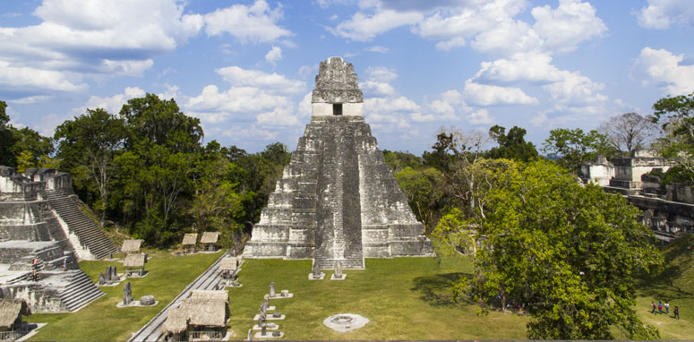
ADOLESCENCIA EN GUATEMALA

Oh bella Guatemala que grande
Y bellísima son tus paisajes
Acompañados de cada adolescente
Que vive en cada unos de rincones.

Bien aventurado todo aquel adolescente
Guatemalteco que nació en Guatemala
Para lucir tus bellos trajes
Regionales y así nunca olvidar lo bello.

Que eres Guatemala que cada pueblo
Baile con tus hermosos trajes y enaltecer
Tu nombre cada día el adolescente se
Sienta orgulloso de ser guatemalteco.

Y salir al campo para poder labrar
Tus tierras y así poder cosechar
Tus deliciosos frutos que das
Al adolescente para nutrirse cada día

Y luchar por su hermosa y querida
Patria cada día de su vida para
Que cada adolescente pueda luchar
Algún día por su patria que lo vio crecer

